人体检测应用发布过程
- 准备
  - 复制应用包、数据库连接文件ojdbc6.jar（不同WAS版本需要文件不同这里以WAS7为例）到应用服务器
  - 开发人员提供xml文件一份（用于配制数据源，J2C认证别名用）
- 配置J2C认证别名
  - 登陆WAS控制台，“安全性”——“全局安全性”——在右边找到“Java认证和授权服务”——点击“J2C认证数据”
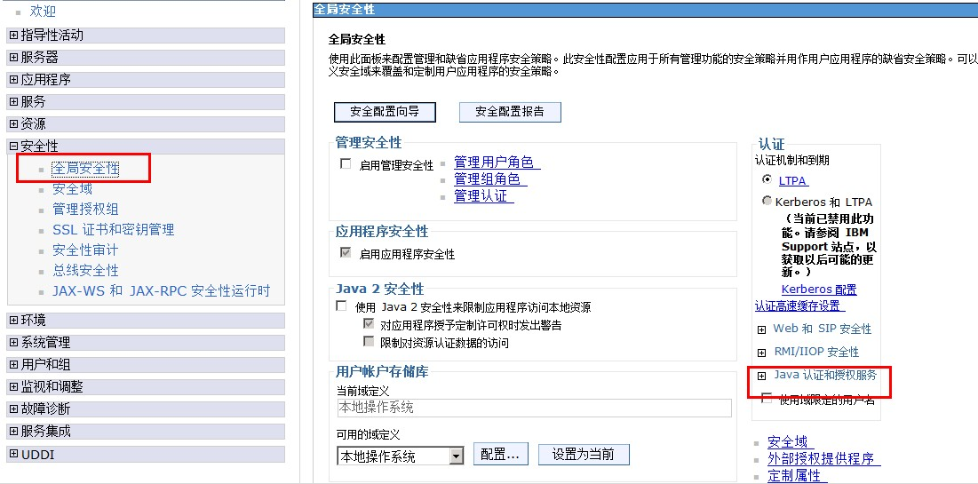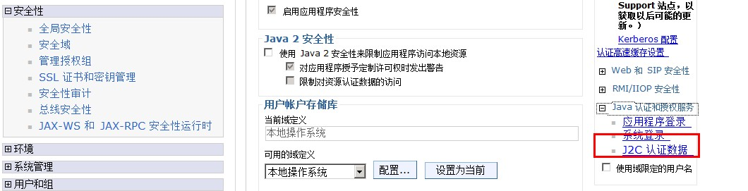
  - 选择“新建”，输入“别名”、“用户标识”和“密码”（用户标识就是软件用于连接数据库的用户名根据xml文件进行配置，别名可以和用户标识相同），点击应用，保存（xml文件里面有几个用于连接数据库的用户名就新建几个）
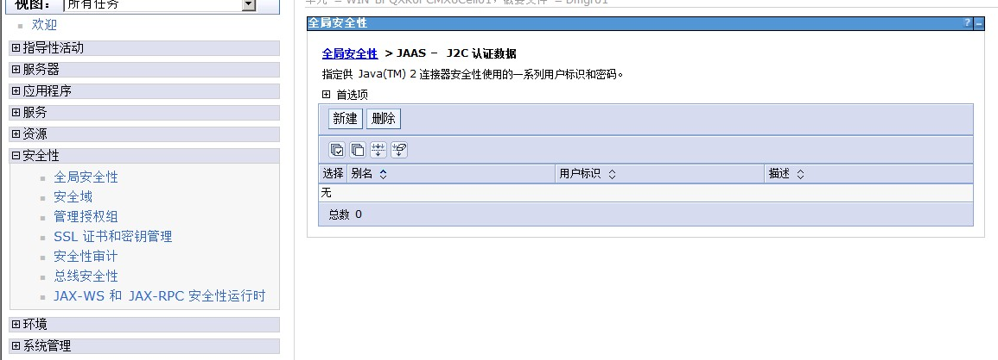

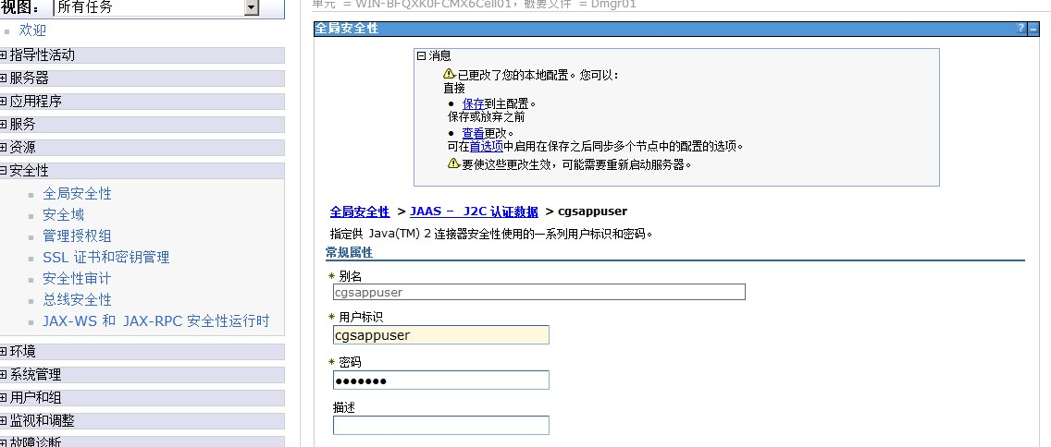
- 新建JDBC提供程序
  - “资源”——“JDBC”——“JDBC提供程序”，选择作用域并新建
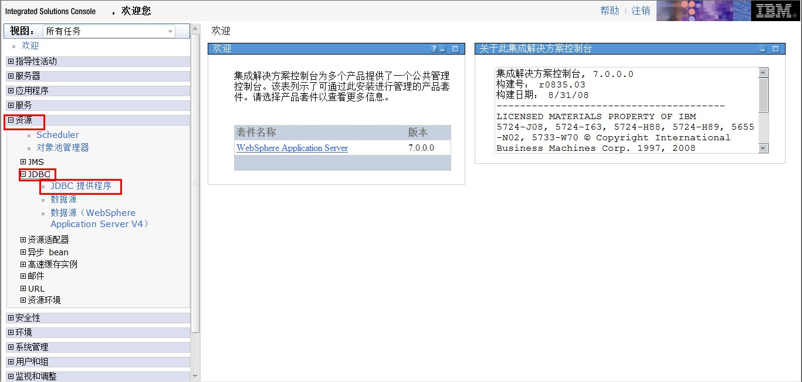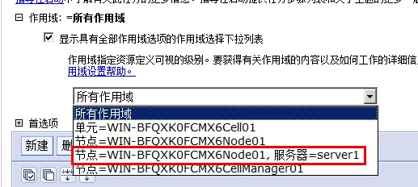
  - 选择数据库类型和实现类型（数据类型根据使用数据库进行选择，实现类型选择连接池数据源），下一步
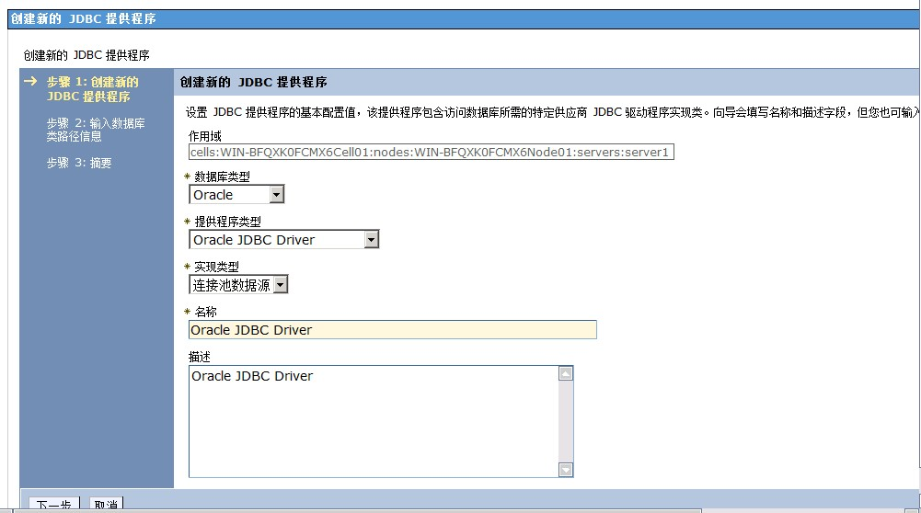
  - 配置数据库类路径（ojdbc6.jar存放位置，根据自己实际位置填写），下一步
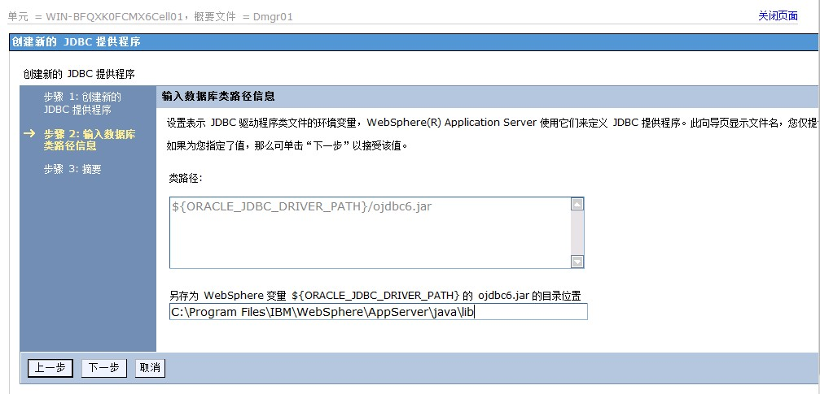
  - 点击完成并保存，JDBC提供程序创建成功
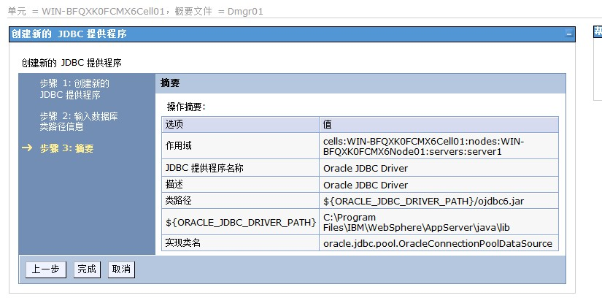
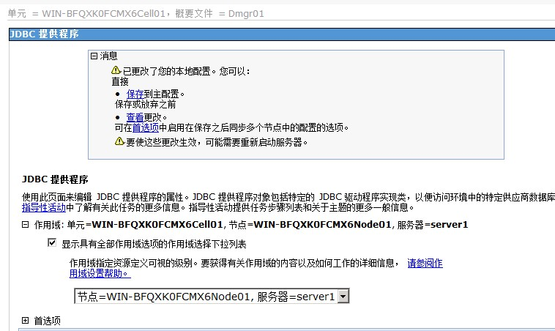
- 新建数据源，测试数据源连接
  - “资源”——“JDBC”——“数据源”，选择作用域并点击“新建”
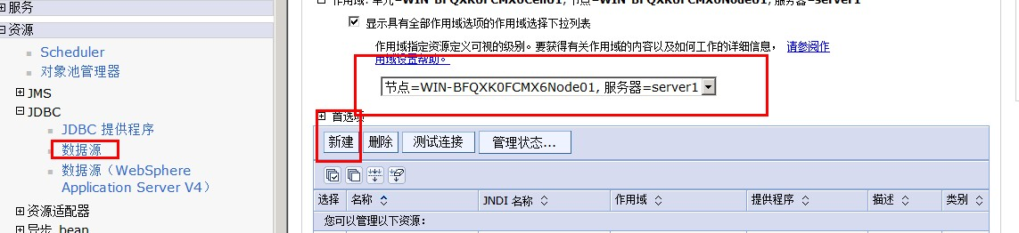
  - 输入数据源名称和JNDI名称（JNDI名称必须根据xml文件填写），下一步
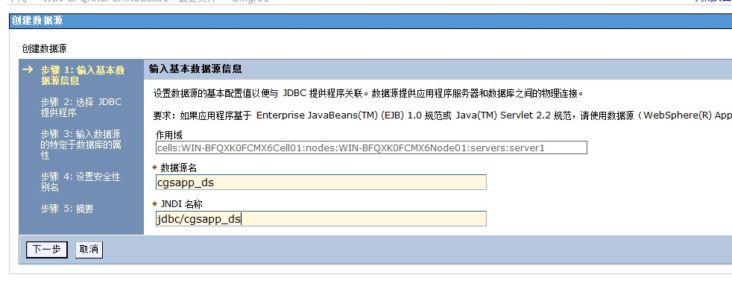
  - 选择JDBC提供程序，由于前面创建了JDBC提供程序这里就选择现有的JDBC提供程序，下一步
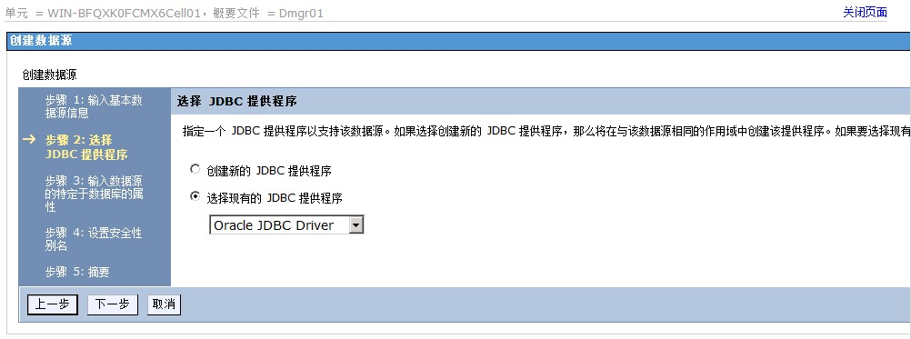
  - 配置URL,选择数据存储器辅助控件类名（根据提供的xml文件配置URL地址，根据数据库版本选择辅助控件类名），下一步
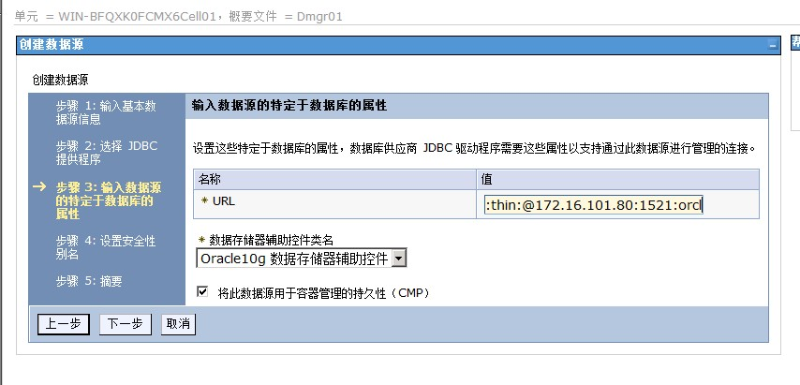
  - 设置安全性别名，这里只需要选择组建管理的认证别名就行了（根据xml文件进行选择），下一步
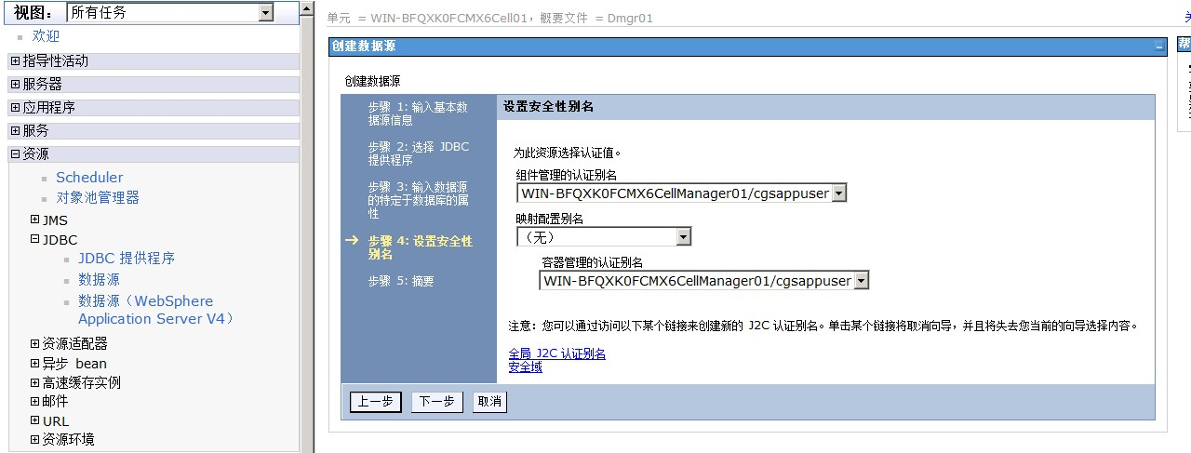
  - 完成，点击“完成”并“保存”
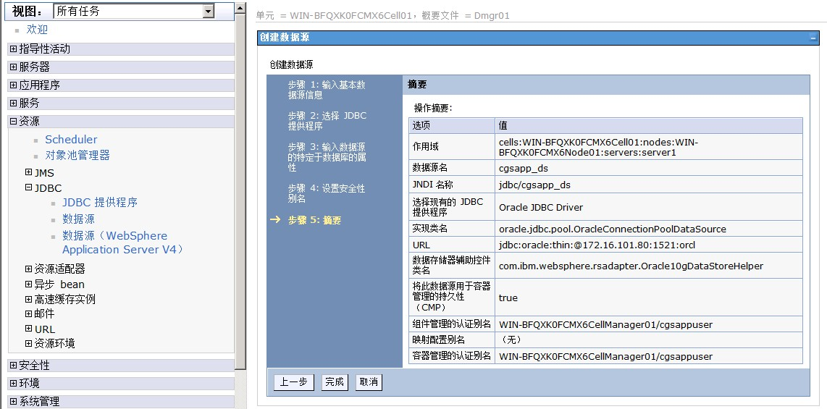
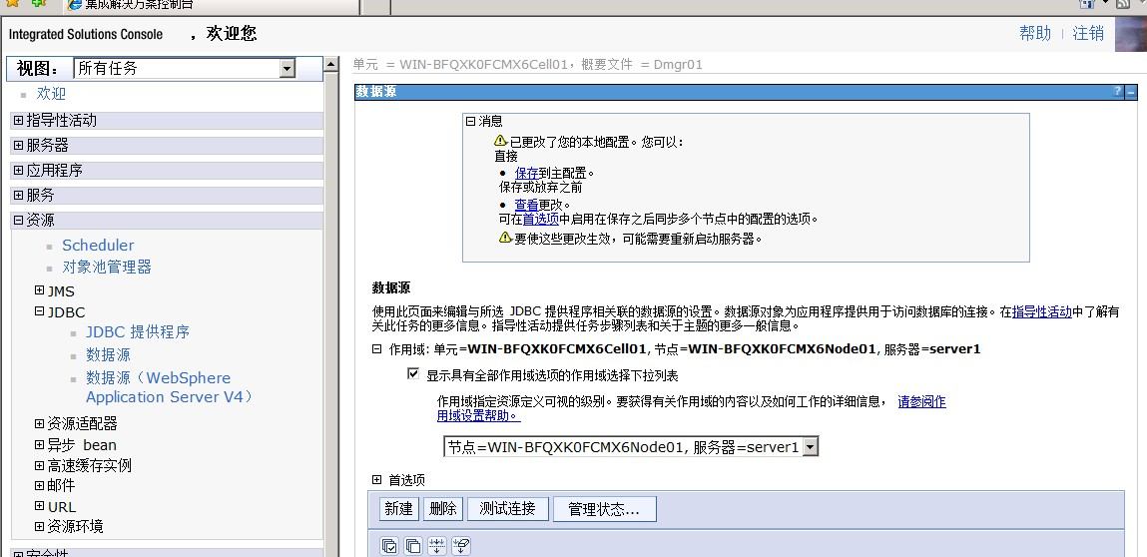
  - 测试数据源连接
一个数据源创建完成，如果有多个数据源，重复新建“数据源”的步骤
要使创建的数据源生效，必须重新启动WAS，在测试数据源连接
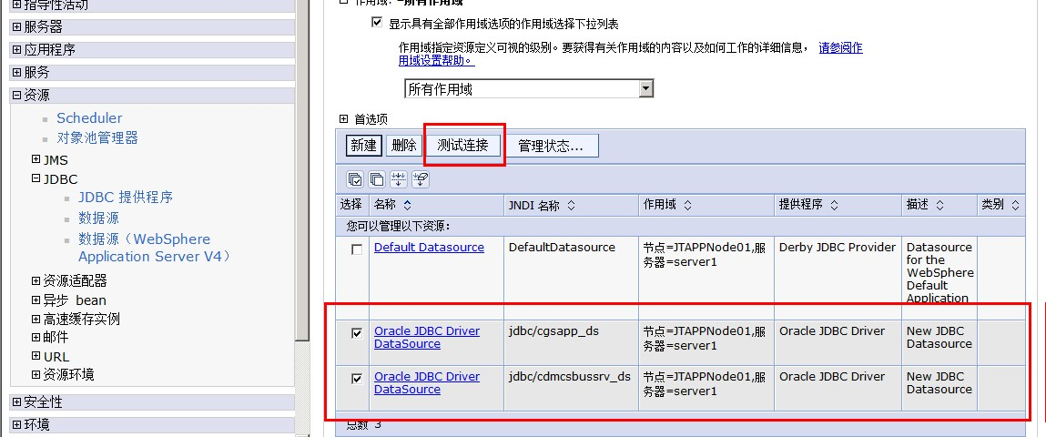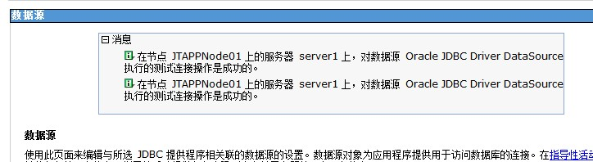

- 配置websphere变量值
  - “环境”——“Websphere变量”，找到“ORACLE JDBC DRIVER PATH”,右键配置（在‘值’的位置输入ojdbc6.jar路径），应用并保存
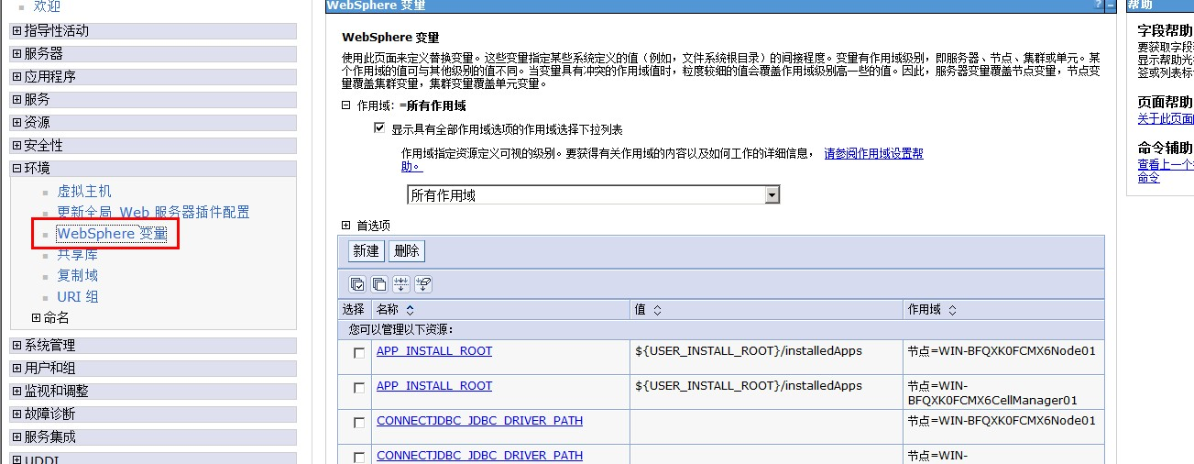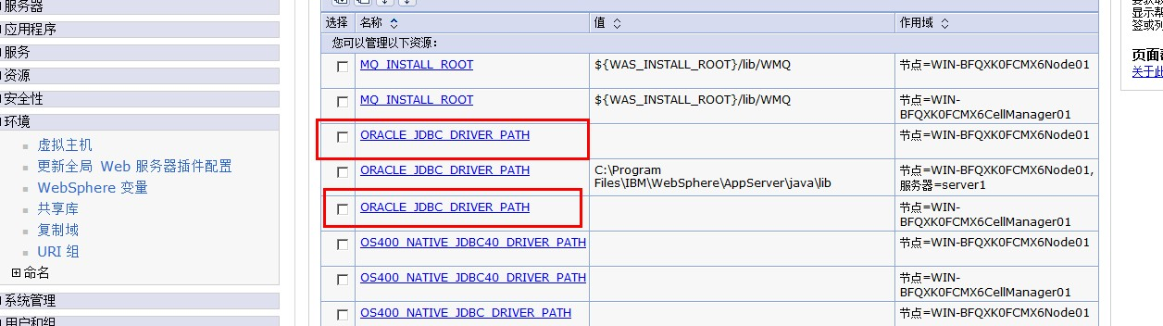
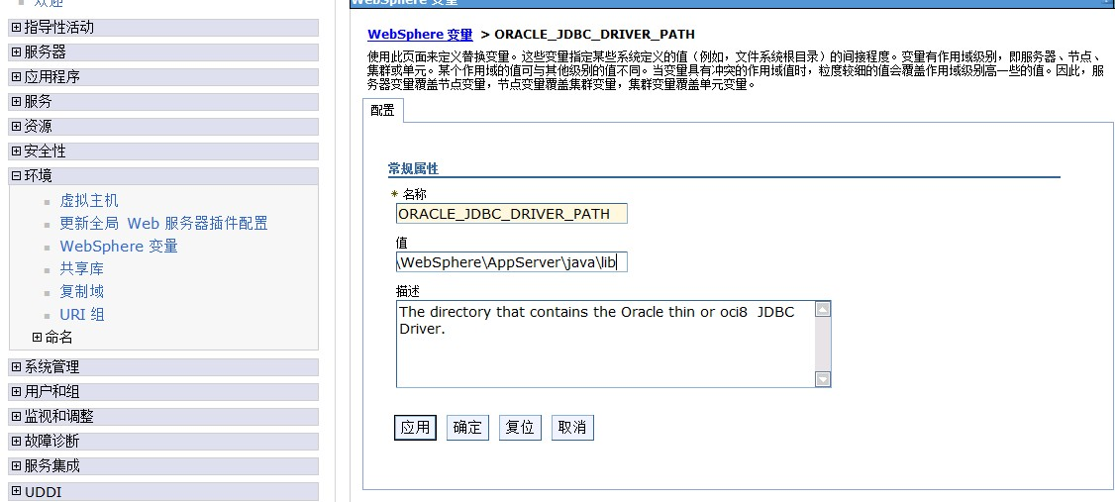

- 应用发布
  - “应用程序”——“WebSphere企业应用程序”——“安装”
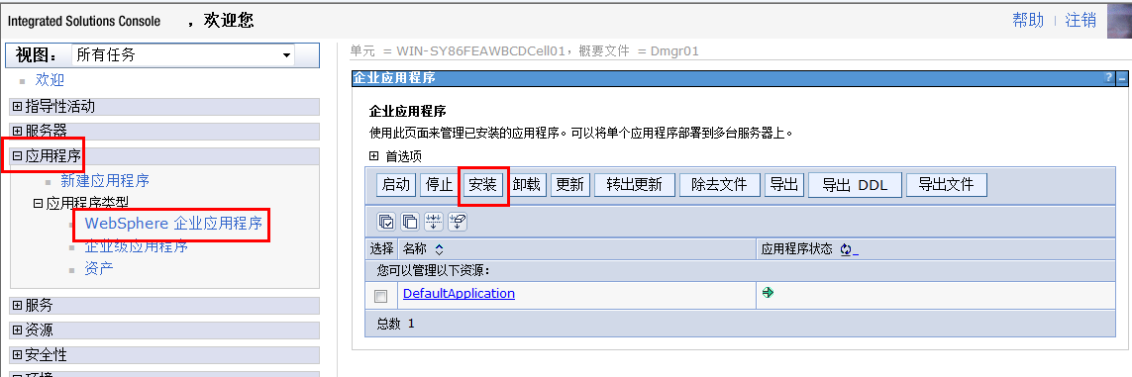
  - 选择要发布的应用程序包路径,下一步
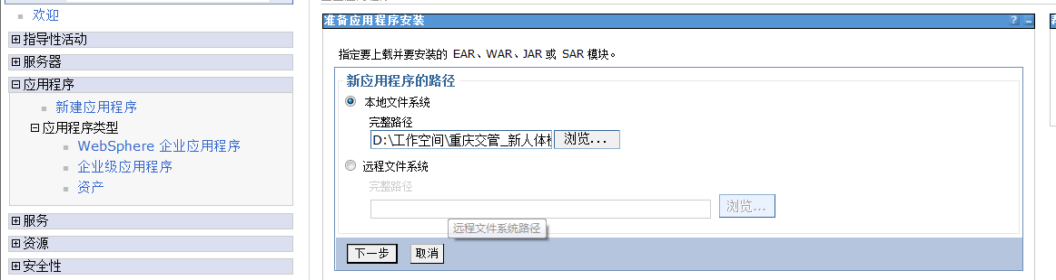
  - 选择“详细”和“生成缺省绑定”，下一步
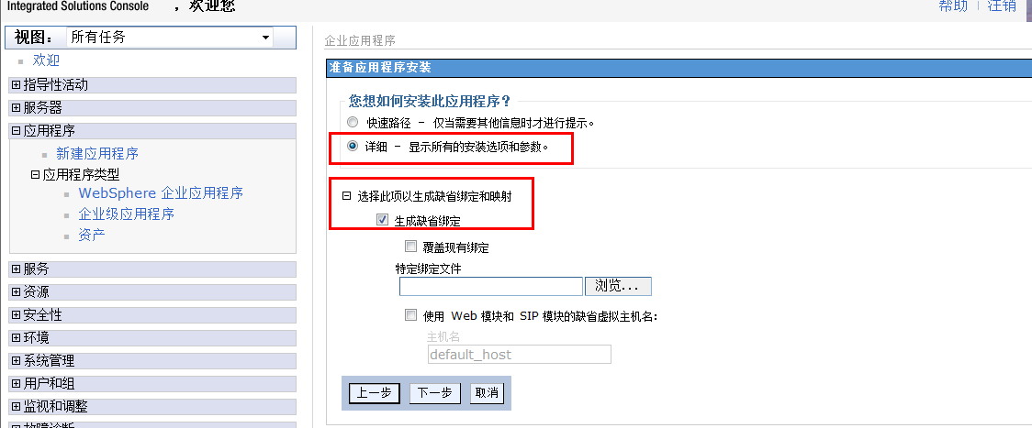
  - 点击“继续”
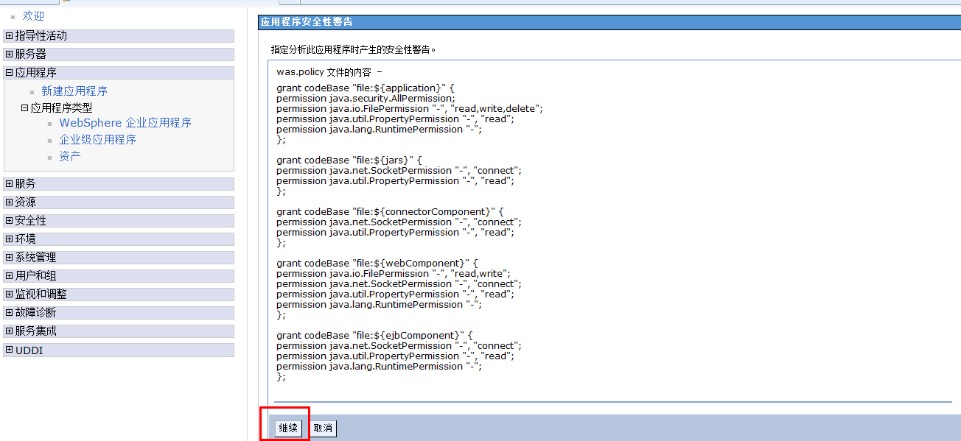
  - 下一步
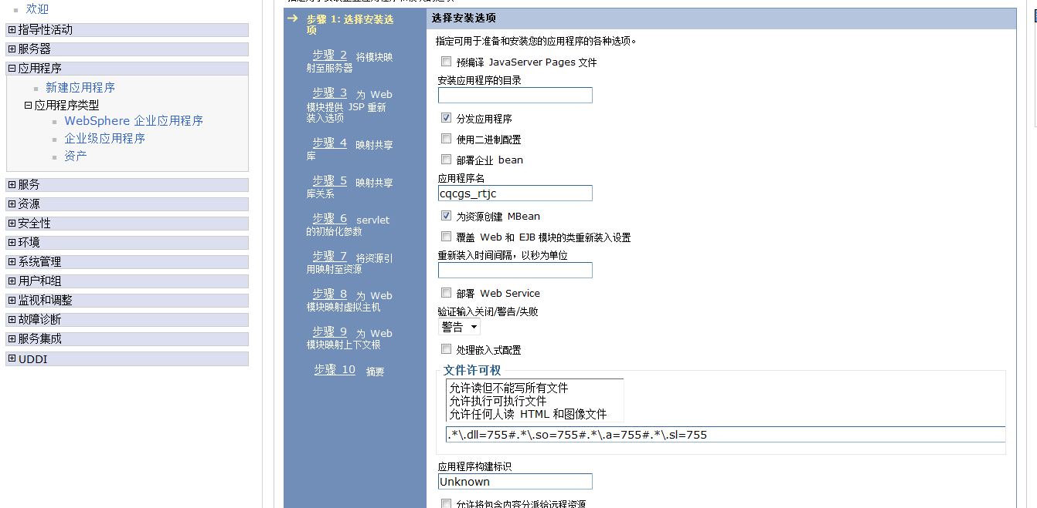
  - 选中“集群和服务器”并勾选模块，点击应用，下一步
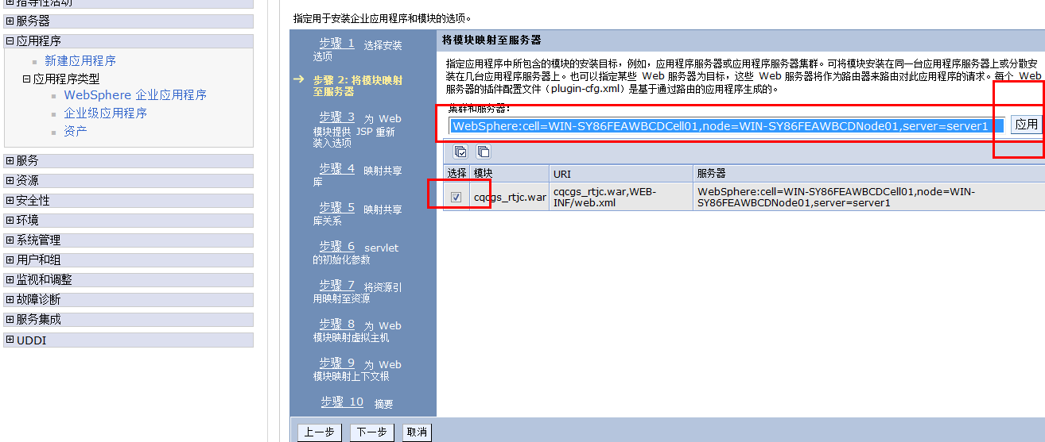
  - 下一步
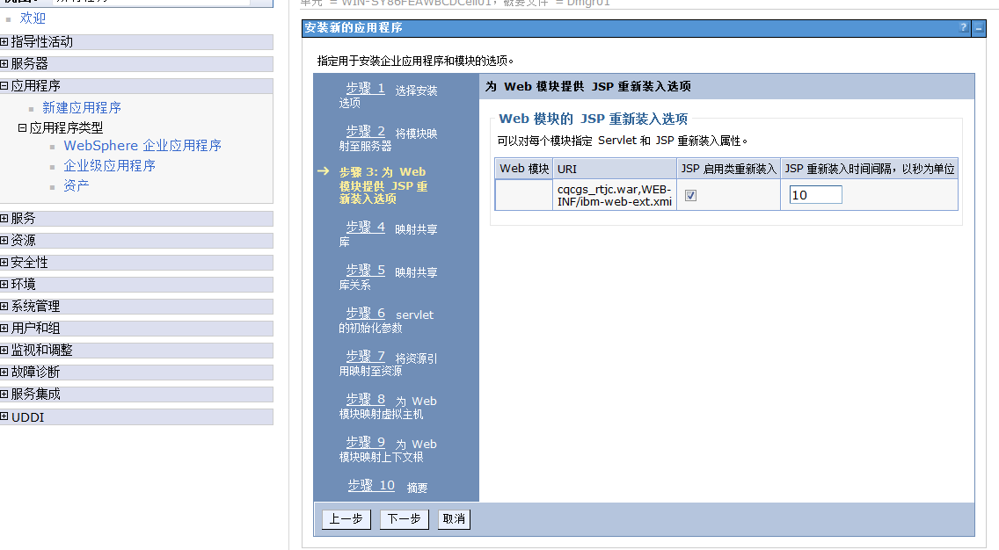
  - 下一步
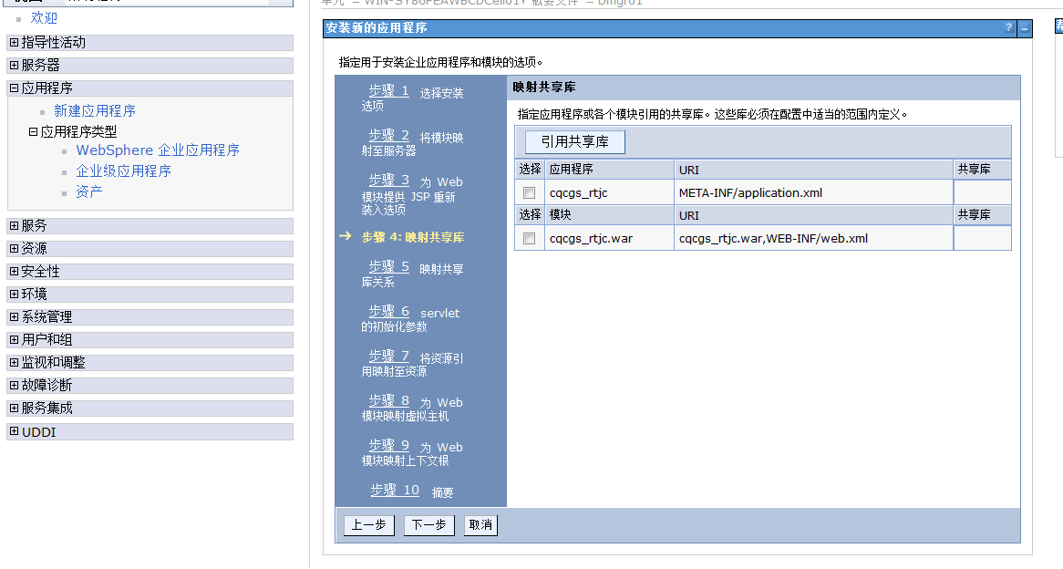
  - 下一步
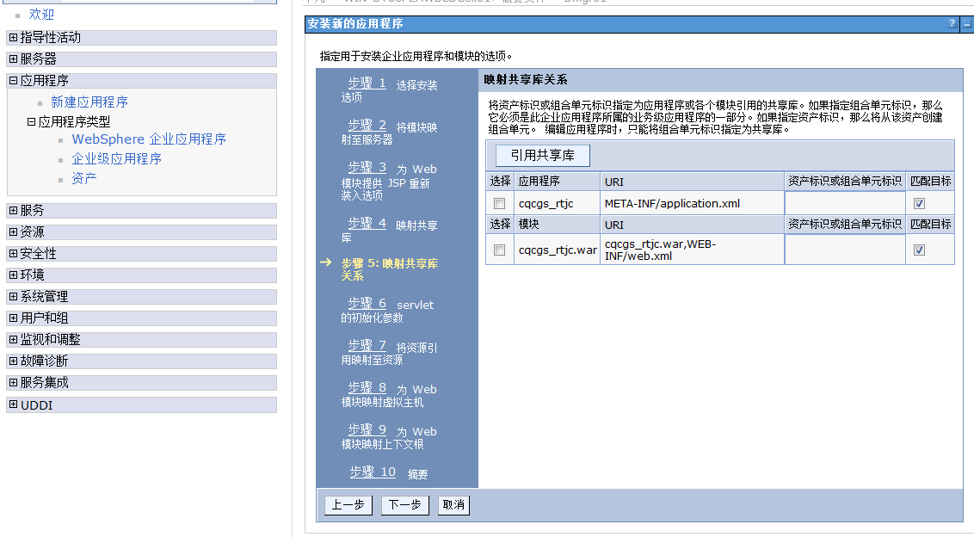
  - 下一步
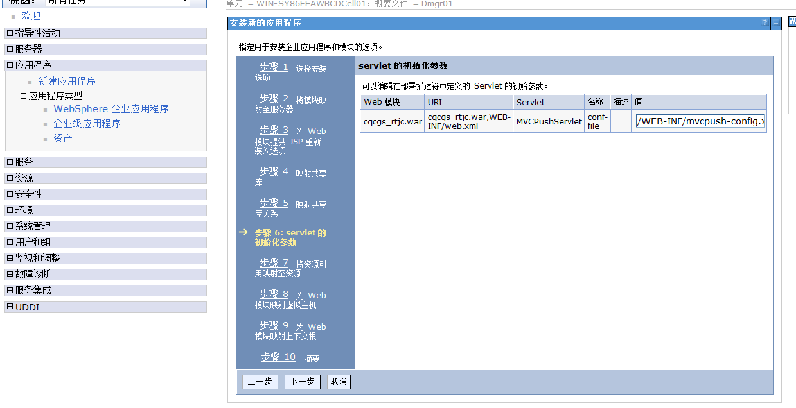
  - 下一步
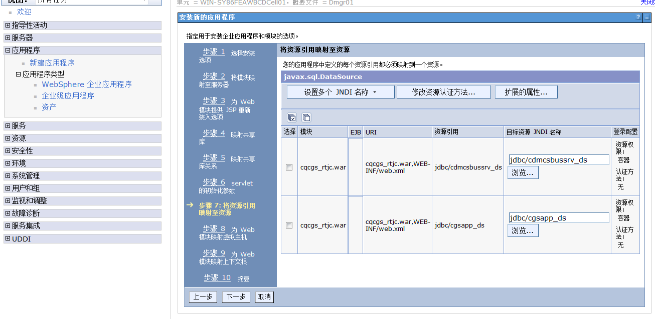
  - 下一步
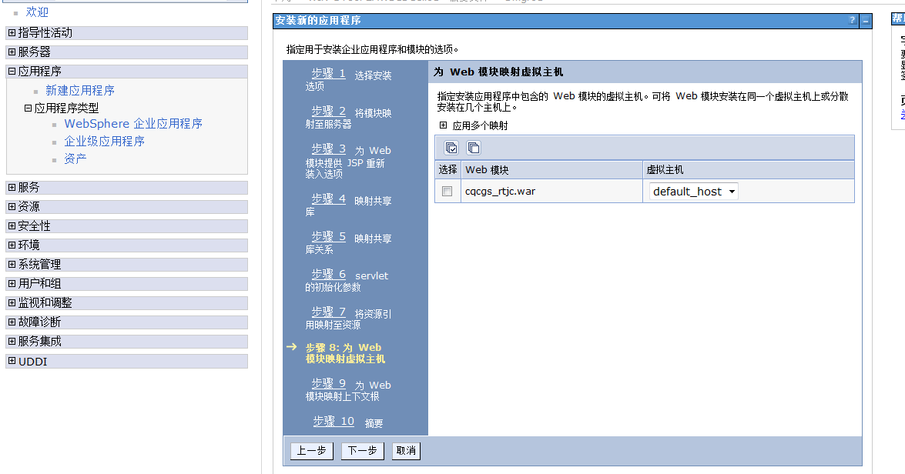
  - 下一步
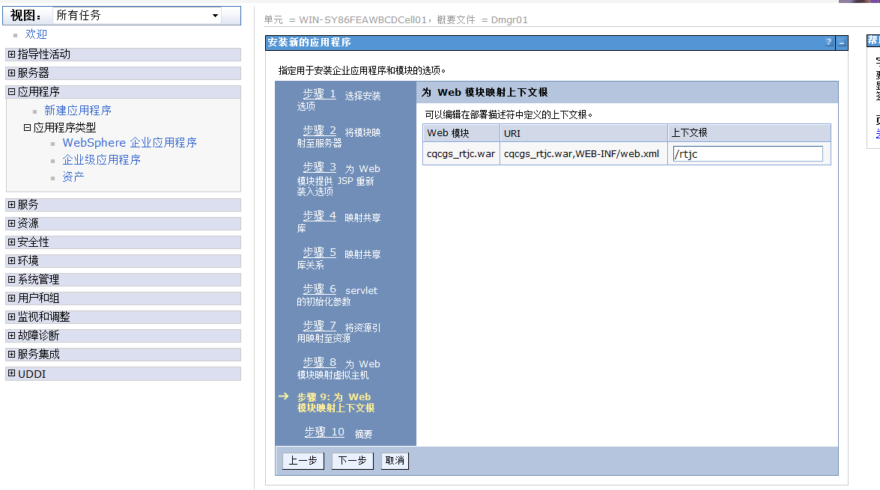
  - 点击“完成”
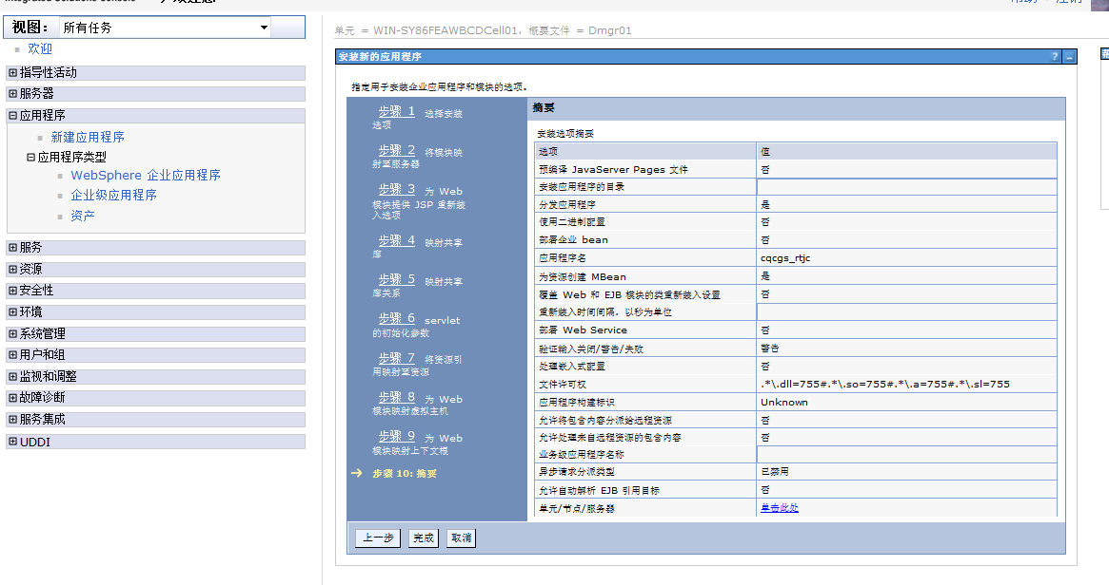
  - 稍等一会，点击保存
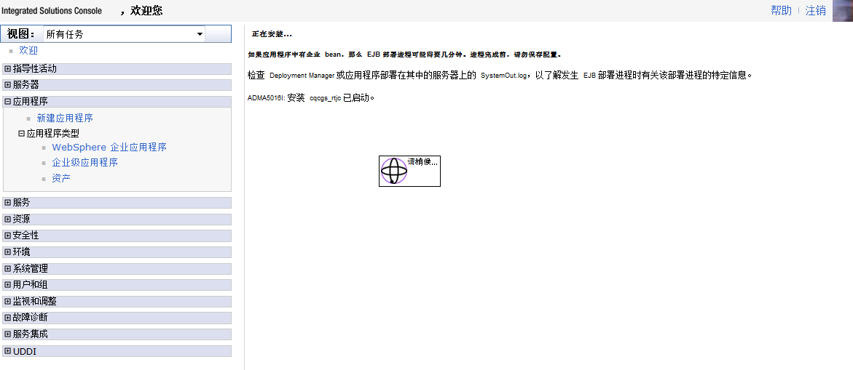
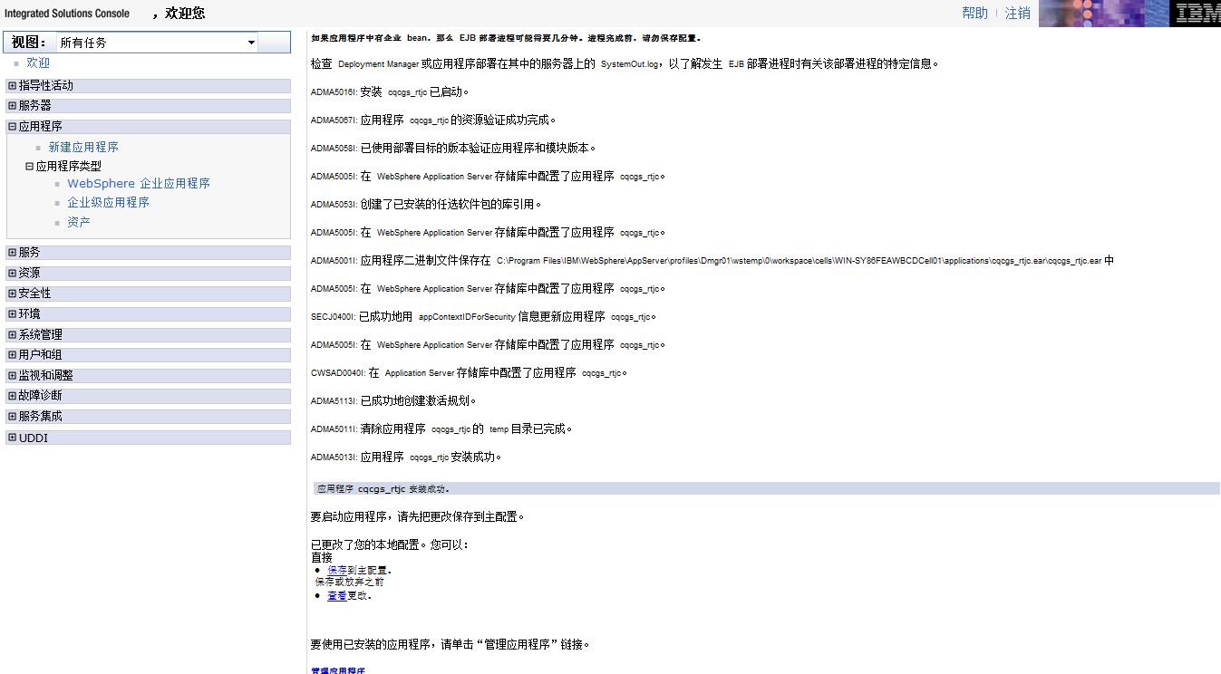
  - 等待一会点击“确定”，应用发布成功，启动应用
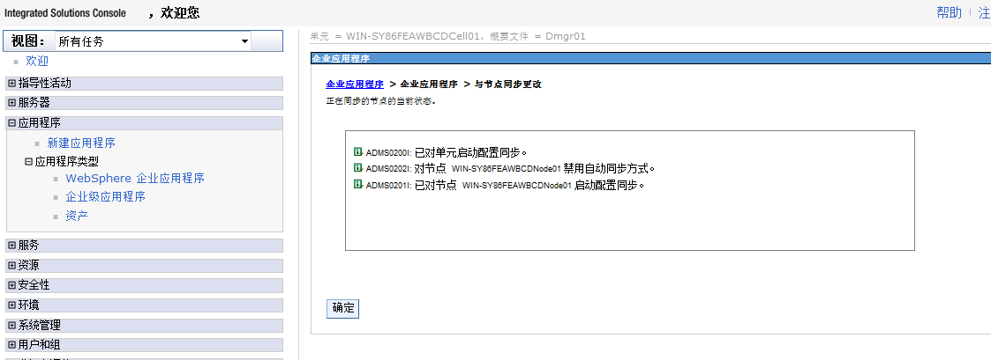
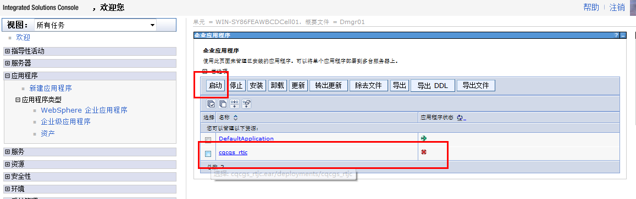
- 测试应用发布是否成功
  - 在IE地址栏输入应用地址（这里没有使用IHS所以加端口9080），回车

  - 能打开应用，证明发布成功（可以使用测试账号进行登录以检查应用是否正常）
